**Акция «Внимание, дети!»**

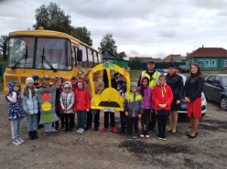В первые дни сентября проходит акция «Внимание, дети!». Сегодня нашу школу посетили Тараскина Ю. А., инспектор по пропаганде безопасности дорожного движения, Сусанина М. А., помощник главы администрации района по профилактике правонарушений и сотрудники ДПС. Они провели с учащимися практическое занятие по правилам дорожного движения.